IO-Link 1.1 viser vejen det sidste stykke til Industri 4.0
B&R introducerer nye mastermoduler til digital kommunikation
B&R introducerer to nye mastermoduler, der begge bruger IO-Link 1.1 til at kommunikere digitalt med fire intelligente feltenheder: X20DS438A med IP20 kapslingsklasse og X67DS4387A med IP67 kapslingsklasse til brug udenfor kontrolskabet.
Visionen bag "Industry 4,0" er - at emner uafhængigt bevæger sig gennem produktionsprocessen og kontrollerer deres egen produktion – hvilket kun kan lade sig gøre, ved at udvide sensorteknologien til at stille mere relevant data til rådighed. Selv med relativt simple sensorer stiger intelligensen, mens de digitale parametersæt fortsat erstatter de justerbare potentiometre.
Intelligente forbindelser
B&R har længe troet på IO-Link kommunikation standarden til at dække det sidste stykke fra I/O-modul til individuelle sensorer og aktuatorer. Dette tovejs digitale kommunikation-interface, der bruges i marken, giver også mulighed for udveksling af parameter data og diagnostiske oplysninger, hvilket gør det muligt at tilslutte sensorer og skifte enheder i kontrolniveauet. Standardiseringen af kommunikationsteknologien i terminalerne giver en markant forenklet modul integration, lige som administrerende parametre centralt gør det lettere at udskifte dem. Hvilket betyder, at IO-Link er det perfekte supplement til industriel real-time Ethernet Powerlink-teknologi.

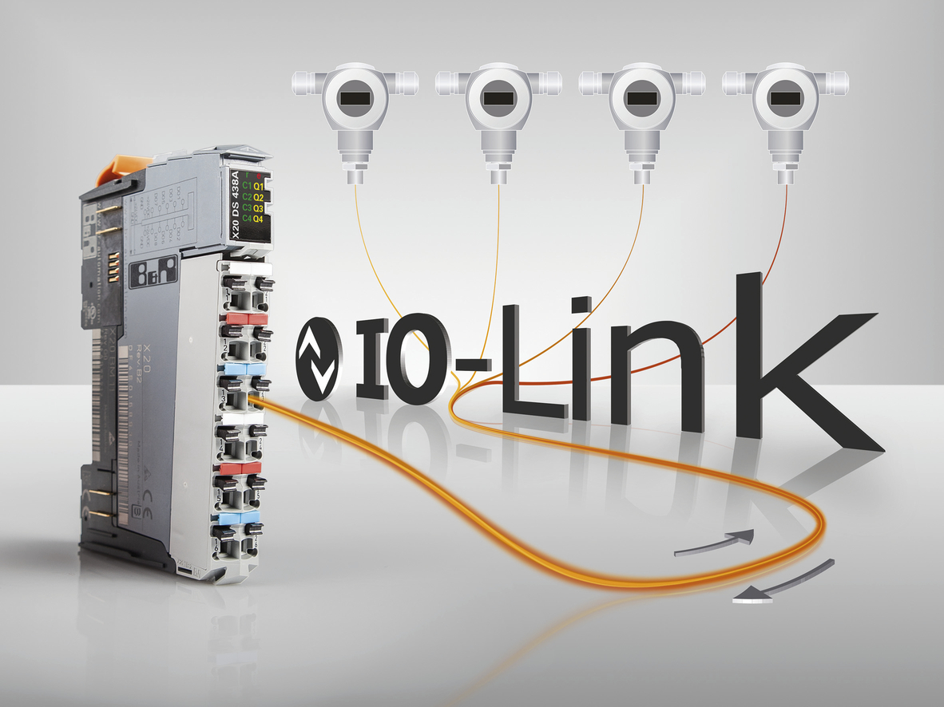
Integration af IO-Link 1.1 i B&R’s X20 systemet gør det nu nemmere at tilslutte sensorer og samtidig forbedre data gennemstrømingen hele vejen ned til enheden niveau.

Om B&R Industrial Automation i Danmark
B&R i Danmark er et datterselskab af B&R Industrial Automation, som er en innovativ automationsvirksomhed med hovedkontor i Østrig og kontorer i hele verden. Den 6. juli 2017 blev B&R en selvstændig forretningsenhed i ABB Group. Som global markedsleder i industriel automatisering kombinerer B&R den nyeste teknologi med avanceret ingeniørarbejde for at forsyne kunder i stort set alle brancher med de mest optimale løsninger inden for automation og proceskontrol. Firmaets styrings- og drevløsninger samt industri PC’er og visualiseringssystemer sætter nye standarder inden for industriel automation. Med Industrial IoT kommunikationsstandarder som OPC UA, POWERLINK og openSAFETY såvel som den effektive software platform Automation Studio, skubber B&R konstant grænserne for hvad der er muligt inden for automatisering. Den nyskabende ånd og en klar forpligtelse af skabe simple processer sikrer B&R til at være på forkant med industriel automatisering og overstige kundernes forventninger.
Ved genoptryk af denne pressemeddelelse, venligst send en kopi til:
B&R Industrial Automation A/S
Marketingafdeling
Rolundvej 17-19
5260 Odense S
office.dk@br-automation.com

